Communiqué aux médias
Importance croissante de la consommation bio
Le chiffre d’affaires généré par les denrées alimentaires dans le commerce de détail suisse s’est élevé en 2022 à 29,3 milliards de francs, soit une baisse de 4,6 % par rapport à l’année précédente, et, plus précisément, de 2,2 % pour les aliments bio et de 4,9 % pour ceux qui ne sont pas bio. Ce recul s’explique surtout par le retour à la normale de la consommation à la fin de la pandémie. En revanche, on constate, sur une période de plusieurs années, une nette croissance de la demande de denrées bio dans le commerce de détail.
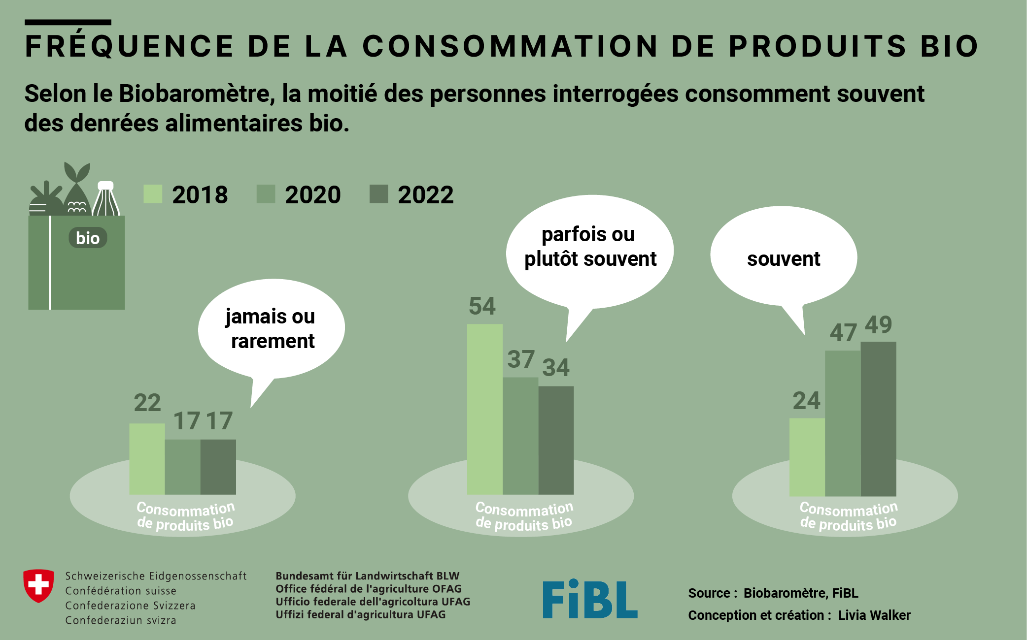
(Frick, 21.03.2023) Le chiffre d’affaires généré par les denrées alimentaires bio est passé de 2,68 à 3,28 milliards de francs entre 2018 et 2022, soit un bond en avant de 22,5 %. Celui des aliments non bio a progressé de 6,9 % pendant la même période. La part du bio dans le chiffre d’affaires total des denrées alimentaires a, quant à lui, progressé dans le commerce de détail suisse, passant de 9,9 à 11,2 %.
Le renchérissement – un frein possible à l’achat de bio
Reste à savoir dans quelle mesure cette tendance va se poursuivre. L’Institut de recherche de l’agriculture biologique (FiBL) a réalisé auprès d’un millier de personnes dans toute la Suisse un sondage représentatif : le Biobaromètre. D’après ce sondage, la grande majorité des participants à l’étude envisagent de maintenir ou d’augmenter leur consommation de bio à l’avenir aussi. Cependant, la hausse du coût de la vie pourrait mettre un frein à la demande de denrées alimentaires bio. En effet, 16 % des sondés ont indiqué qu’ils consommeraient moins de bio à l’avenir à cause du renchérissement. Il ressort également du Biobaromètre que le prix est considéré comme le principal frein aux achats de bio. Par ailleurs, les magasins discounts, jusqu’alors peu présents sur ce marché, sont devenus le deuxième canal de distribution de denrées alimentaires bio, après les détaillants classiques, comme le révèle l’analyse des données du panel de ménages et de détaillants de NielsenIQ Switzerland.
Élargissement probable de la gamme bio dans le commerce de détail
Dans l’ensemble, les denrées alimentaires bio bénéficient d’une image positive, notamment parce qu’elles sont très souvent perçues par les consommateurs comme des produits durables. Un capital sympathie qui pèsera aussi dans la décision d’acheter des aliments bio dans le futur. Il est en outre probable que les discounters et les détaillants classiques élargiront leurs gammes bio. On peut dès lors tabler sur une expansion de la consommation de bio.
L’Office fédéral de l’agriculture (OFAG) et l’Institut de recherche de l’agriculture biologique (FiBL) ont analysé la consommation de bio dans le commerce de détail suisse et dans le pays entre 2018 et 20222 sur la base des données du panel de ménages et de détaillants de NielsenIQ Switzerland ainsi que du sondage représentatif Biobaromètre. Comme la période entre 2020 et 2021 a été fortement marquée par la lutte contre la pandémie de COVID-19, c’est surtout la comparaison entre 2022 et les années 2018 et 2019 qui est intéressante.
Contacts
- Seraina Siragna, Porte-parole FiBL Suisse
Tél +41 62 865 63 90, courriel seraina.siragna@fibl.org
- Hanna Stolz, Département des systèmes agri-alimentaires FiBL Suisse
Tél. +41 62 865 04 13, courriel hanna.stolz@fibl.org
- Florie Marion, secteur Communication et services linguistiques (OFAG)
Tél. +41 58 461 14 41
- Jonathan Fisch, secteur Communication et services linguistiques (OFAG)
Tél. +41 58 483 92 78
Ce communiqué aux médias sur Internet
Vous trouverez ce communiqué aux médias sur Internet, à l’adresse suivante : https://www.fibl.org/fr/infotheque/medias.html.

Liens
Vous trouverez la version complète du bulletin du marché Bio ici : https://biobarometer.fibl.org/download.html.
À propos du FiBL
L’Institut de recherche de l’agriculture biologique FiBL est l’un des principaux instituts mondiaux de recherche en agriculture biologique. Les points forts du FiBL sont la recherche interdisciplinaire, l’innovation en collaboration avec les agricultrices et les agriculteurs et le secteur alimentaire ainsi que la rapidité du transfert de connaissances. Le groupe FiBL se compose actuellement du FiBL Suisse (fondé en 1973), du FiBL Allemagne (2001), du FiBL Autriche (2004), de l’ÖMKi (Institut hongrois de recherche en agriculture biologique, 2011), du FiBL France (2017) et du FiBL Europe (2017), qui représente les cinq instituts nationaux. Sur ses différents sites, le groupe compte au total quelque 350 collaboratrices et collaborateurs. www.fibl.org

